Lunes
21
de Septiembre

Segundo de Secundaria
Lengua Materna

Conoce a quienes escriben en nuestro lado del mundo

Aprendizaje esperado: Leer novelas y cuentos latinoamericanos
contemporáneos y escribir un comentario sobre su lectura para compartirla.

Énfasis: Describir las perspectivas de los personajes sobre los acontecimientos.

¿Qué vamos a aprender?

Conocerás a algunas autoras y autores latinoamericanos a través de sus obras literarias.

La literatura latinoamericana contemporánea la conforman los cuentos, novelas, relatos y obras de teatro escritas en nuestra lengua materna, que reflejan la vida de los países latinoamericanos en nuestros tiempos.

A través de la lectura puedes imaginar el lugar donde viven los personajes, cómo es su familia y qué es lo que les gusta o no. Y más allá de descubrir a los personajes, también puedes relacionarte con la autora o autor que los escribió.

En esta sesión, profundizarás en excelentes obras de autoras y autores latinoamericanos como:

- El cuento “Tía Inés”, de la escritora mexicana Ángeles Mastretta.
- El cuento “La migala”, del escritor mexicano Juan José Arreola.

¿Qué hacemos?

Para iniciar, lee un pequeño fragmento del cuento “Tía Inés”, de la autora latinoamericana Ángeles Mastretta.

Había una luna a medias la noche que desquició para siempre los ordenados sentimientos de la tía Inés Aguirre. Una luna intrigosa y ardiente que se reía de ella. Y era tan negro el cielo que la rodeaba que adivinar por qué no pensó Inés en escaparse de aquel embrujo.

Quizás aunque la luna no hubiera estado ahí, aunque el cielo hubiera fingido transparencia, todo habría sido igual. Pero la tía Inés culpaba a la luna para no sentirse la única causante de su desgracia. Sólo bajo esa luna pudo empezarle a ella la pena que le tenia tomando el cuerpo. Una desdicha que, como casi siempre pasa, se le metió fingiendo ser el origen mismo de la dicha.
Tía Inés
(Fragmento)
Ángeles Mastretta

Ahora, reflexiona y responde lo siguiente:

¿Qué impresión te ha dejado esta primera parte?
¿Cómo crees que se siente el personaje de la Tía Inés?
¿Te llama la atención el título y le recomendarías a alguien que lo leyera?, ¿por qué?
¿Recuerdas algún cuento que te haya gustado mucho?, ¿qué sensación te generó?

A continuación, leerás y analizarás por fragmentos el siguiente cuento que se titula “La migala”, de Juan José Arreola.

¿Sabes qué es una migala? Una migala es una araña venenosa que puede medir 10 centímetros de cuerpo y alcanzar hasta los 25 centímetros con sus patas abiertas.

La Migala.
Juan José Arreola
El día en que Beatriz y yo entramos en aquella barraca inmunda de la feria callejera, me di cuenta de que la repulsiva alimaña era lo más atroz que podía depararme el destino. Peor que el desprecio y la conmiseración brillando de pronto en una clara mirada.

Unos días más tarde volví para comprar la migala, y el sorprendido saltimbanqui me dio algunos informes acerca de sus costumbres y su alimentación extraña. Entonces comprendí que tenía en las manos, de una vez por todas, la amenaza total, la máxima dosis de terror que mi espíritu podía soportar. Recuerdo mi paso tembloroso, vacilante, cuando de regreso a la casa sentía el peso leve y denso de la araña, ese peso del cual podía descontar, con seguridad, el de la caja de madera en que la llevaba, como si fueran dos pesos totalmente diferentes: el de la madera inocente y el del impuro y ponzoñoso animal que tiraba de mí como un lastre definitivo. Dentro de aquella caja iba el infierno personal que instalaría en mi casa para destruir, para anular al otro, el descomunal infierno de los hombres.

Antes de continuar con la lectura, analiza, reflexiona y responde las preguntas:
¿Qué sucede en este párrafo?
¿Por qué crees que el personaje compró la migala si le despertaba tanto horror?

Continua con la lectura…

La noche memorable en que solté a la migala en mi departamento y la vi correr como un cangrejo y ocultarse bajo un mueble, ha sido el principio de una vida indescriptible. Desde entonces, cada uno de los instantes de que dispongo ha sido recorrido por los pasos de la araña, que llena la casa con su presencia invisible.

¿Cómo te imaginas los pasos de la migala?
¿Te gustaría tener una de mascota?

Continua con la lectura…

Todas las noches tiemblo en espera de la picadura mortal. Muchas veces despierto con el cuerpo helado, tenso, inmóvil, porque el sueño ha creado para mí, con precisión, el paso cosquilleante de la araña sobre mi piel, su peso indefinible, su consistencia de entraña. Sin embargo, siempre amanece. Estoy vivo y mi alma inútilmente se apresta y se perfecciona.

¿Qué es lo que espera el personaje que suceda y no sucede?

Continua con la lectura…

Hay días en que pienso que la migala ha desaparecido, que se ha extraviado o que ha muerto. Pero no hago nada para comprobarlo. Dejo siempre que el azar me vuelva a poner frente a ella, al salir del baño, o mientras me desvisto para echarme en la cama. A veces el silencio de la noche me trae el eco de sus pasos, que he aprendido a oír, aunque sé que son imperceptibles.

¿En qué momento suele encontrarse el personaje con la migala?

Continua con la lectura…

Muchos días encuentro intacto el alimento que he dejado en la víspera. Cuando desaparece, no sé si lo ha devorado la migala o algún otro inocente huésped de la casa. He llegado a pensar también que acaso estoy siendo víctima de una superchería y que me hallo a merced de una falsa migala. Tal vez el saltimbanqui me ha engañado, haciéndome pagar un alto precio por un inofensivo y repugnante escarabajo.

¿Qué te imaginas que come la migala?

Continua con la lectura…

Pero en realidad esto no tiene importancia, porque yo he consagrado a la migala con la certeza de mi muerte aplazada. En las horas más agudas del insomnio, cuando me pierdo en conjeturas y nada me tranquiliza, suele visitarme la migala. Se pasea embrolladamente por el cuarto y trata de subir con torpeza las paredes. Se detiene, levanta su cabeza y mueve los palpos. Parece husmear, agitada, un invisible compañero.

¿Qué crees que está esperando el personaje de la migala?

Continua con la lectura…

Entonces, estremecido en mi soledad, acorralado por el pequeño monstruo, recuerdo que en otro tiempo yo soñaba en Beatriz y en su compañía imposible.

Cierra la lectura reflexionando en lo siguiente:
¿Acaso está soñando o imaginando que compró la migala?
¿Cuál es tu opinión al respecto?

Cada cuento narra mundos distintos. Existen muchas formas de escribir un cuento.

A continuación, retomarás el cuento de “Tía Inés” de Ángeles Mastretta. Pero antes, conoce un poco de la vida de la autora.

Ángeles Mastretta nació en Puebla en 1949, es una escritora y periodista mexicana, conocida por crear grandes personajes femeninos y relatos que reflejan las realidades sociales y políticas de México.

Ahora, realiza la siguiente actividad que se titula “¿Qué pasó primero…?”.

Actividad: ¿Qué pasó primero…?
Para esta actividad, leerás tres pequeños fragmentos del cuento “Tía Inés”, pero estos fragmentos están en desorden.
Trata de reordenarlos para saber qué pasó primero, qué pasó después y qué pasó al final.

El fragmento (A) dice así:

Al día siguiente, la tía Inés no recordó un ruego, menos una orden, pero tenía una luz entre ojo y ojo ensombreciendo toda su existencia.

Ahora, pon mucha atención al fragmento (B):

Cada luna es distinta. Cada luna tiene su propia historia. Dichosos quienes pueden olvidar su mejor luna.

Por último, el fragmento (C) dice:

Había una luna a medias, la noche que desquició para siempre los ordenados sentimientos de la tía Inés Aguirre.

Ahora, intenta escribir el orden correcto. No te preocupes si no puedes recordar exactamente lo que decía el cuento de “Tía Inés”, usa tu imaginación y tu creatividad para acomodar los fragmentos en el orden que te parezca más adecuado. Recuerda que este no es todo el cuento, son tan solo fragmentos del principio, desarrollo y desenlace.

Par finalizar con la actividad, lee el cuento completo de “Tía Inés”.

Tía Inés

Había una luna a medias la noche que desquició para siempre los ordenados sentimientos de la tía Inés Aguirre. Una luna intrigosa y ardiente que se reía de ella. Y era tan negro el cielo que la rodeaba, que adivinar por qué no pensó Inés en escaparse de aquel embrujo.

Quizás aunque la luna no hubiera estado ahí, aunque el cielo hubiera fingido transparencia, todo habría sido igual. Pero la tía Inés culpaba a la luna para no sentirse la única causante de su desgracia. Solo bajo esa luna pudo empezarle a ella la pena que le tenía tomado el cuerpo. Una desdicha que, como casi siempre pasa, se le metió fingiendo ser el origen mismo de la dicha.

Porque la noche aquella, bajo la luna, el hombre le dio un beso en la nuca como quien bebe un trago de agua, y fue una noche tan lejos de la pena que nadie hubiera podido imaginarla como el inicio de la más mínima desgracia. Apenas había llegado la luz eléctrica y las casas bajo el cerro parecían estrellas.

En alguien tuvo que vengar esa luna el dolor que le dieron las casas encendidas, las calles bajo el cobijo de aquella luz comprada y mentirosa, la ingratitud de toda una ciudad anocheciendo tranquila, sin buscar el auxilio de su fulgor. De algo tenía que servir ella, alguien tendría que recordar su luz despidiendo la tarde, y ese alguien fue Inés Aguirre: la luna la empujó hasta el fondo de unos brazos que la cercarían para siempre, aunque fueran a irse temprano.

Al día siguiente, la tía Inés no recordó un ruego, menos una orden, pero tenía una luz entre ojo y ojo ensombreciendo toda su existencia. No podía ya olvidar el aliento que le entibió los hombros, ni desprender de su corazón la pena que lo ató a la voluntad sagrada de la luna.

Se volvió distraída y olvidadiza. Pedía auxilio para encontrar el lápiz que tenía en la mano, los anteojos que llevaba puestos, las flores que acababa de cortar. Del modo en que andaba podía derivarse que no iba a ninguna parte, porque después del primer paso casi siempre olvidaba su destino.

Confundía la mano derecha con la izquierda y nunca recordaba un apellido. Terminó llamando a sus tíos con el nombre de sus hermanos y a sus hermanas con el nombre de sus amigas. Cada mañana tenía que adivinar en cuál cajón guardaba su ropa interior y cómo se llamaban las frutas redondas que ponía en el jugo del desayuno.

Nunca sabía qué horas eran y varias veces estuvo a punto de ser atropellada.

Una tarde hacía el más delicioso pastel de chocolate y a la semana siguiente no encontraba la receta ni sabía de qué pastel le hablaban. Iba al mercado para volver sin cebollas, y hasta el Padre Nuestro se le olvidó de buenas a primeras. A veces se quedaba mirando un florero, una silla, un tenedor, un peine, una sortija y preguntaba con la ingenuidad de su alma: —¿Para qué sirve esto?

Otras, escribía en cualquier cuaderno toda clase de historias que después no podía leer porque con el punto final olvidaba las letras.

En uno de estos cuadernos escribió la última vez que supo hacerlo: "Cada luna es distinta. Cada luna tiene su propia historia. Dichosos quienes pueden olvidar su mejor luna".

En los cuentos se puede encontrar una introducción, un desarrollo y un final.

En la introducción, regularmente se presenta a los personajes que van a participar en la narración, sobre todo el principal. También se describe en esta parte, el lugar donde se desarrolla la historia, los escenarios y el tiempo en el que ocurre.

La parte de desarrollo de la historia generalmente es donde se escribe lo que está pasando en la narración (o historia). Dentro de esta parte, se presenta el nudo, que es donde se da a conocer el problema o la situación más crítica de la historia, esto es, donde se cuenta el conflicto que hay con el personaje principal.

Y en el final o desenlace, casi siempre se narra cómo se resuelve el problema presentado en el nudo: de manera cómica, trágica, dramática en torno a la acción o la hazaña realizada por el personaje principal.

A continuación, pon atención en las siguientes estrategias para tener las herramientas necesarias y poder disfrutar más de tus lecturas:

- Recupera los conocimientos previos que se tienen sobre el subgénero con el que se relaciona la narración para enriquecer la comprensión de esta.
- Relee la narración para identificar cómo se presentaron los sucesos y profundiza en la interpretación de la lectura.
- Realiza anotaciones o resúmenes de las partes leídas para reunir los datos más importantes del texto: personajes, conflictos, narradores, trama, etcétera.
- Infiere el significado de las palabras o expresiones que desconozcas a partir del contexto en el que se usan.
- Realiza predicciones acerca de cómo continuará o terminará la historia.
- Conversa con otros sobre el sentido de la obra o los fragmentos que les parezcan especialmente interesantes, bien logrados o que sean más complejos.

Recuerda que leer es importante, ya que despierta tu imaginación y podrás conocer nuevos mundos. Quizá un día tú también puedas escribir tus propios cuentos.

El Reto de Hoy:

Reto 1.
Contesta las siguientes preguntas:
¿Cómo son los cuentos que te gustan?
¿Qué características deben tener para que los vuelvas a leer o se los recomiendes a tus amigos?

Reto 2.
Relee alguno de tus cuentos favoritos de autoras o autores de Latinoamérica y encuentra la estructura inicio-desarrollo-final.

Reto 3.
Busca en tu libro de texto otros cuentos. Selecciona el que más te guste. Toma notas y describe a los personajes que aparecen en el cuento que seleccionaste: ¿cómo eran?, ¿cuáles eran sus características?

Si quieres saber más del tema, en tu libro de Lengua Materna de segundo grado de secundaria podrás encontrar más información y ejemplos de la narrativa latinoamericana.

¡Buen trabajo!

Gracias por tu esfuerzo.

Para saber más:
Lecturas
https://libros.conaliteg.gob.mx/secundaria.html

https://educacionbasica.sep.gob.mx/multimedia/RSC/BASICA/Documento/202008/202008-RSC-5G1AU2xpWX-2.odesecundariaestudianteVF.pdf

https://educacionbasica.sep.gob.mx/multimedia/RSC/BASICA/Documento/202008/202008-RSC-cl0JmhlFul-2.odesecundariadocenteVF.pdf

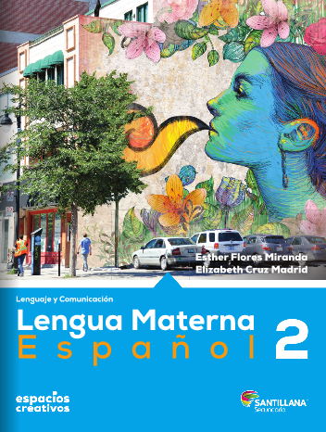
http://santillanacontigo.com.mx/libromedia/espacios-creativos/ces2/mobile.html

https://www.santillanacontigo.com.mx/libromedia/fortaleza-academica/ces2fa/

https://www.etrillas.mx/material/Es2L.html

https://libros.conaliteg.gob.mx/20/S00468.htm

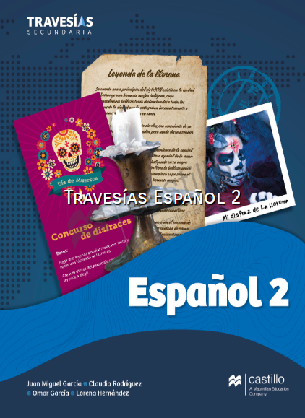
https://recursos.edicionescastillo.com/secundariaspublicas/visualizador/2_esp_tra/index.html#page/1

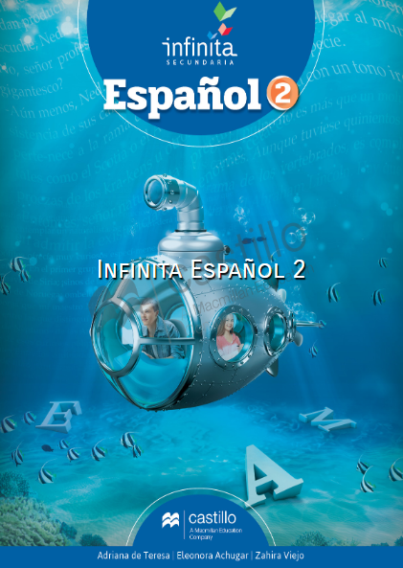
https://recursos.edicionescastillo.com/secundariaspublicas/visualizador/2_esp_inf/index.html#page/1

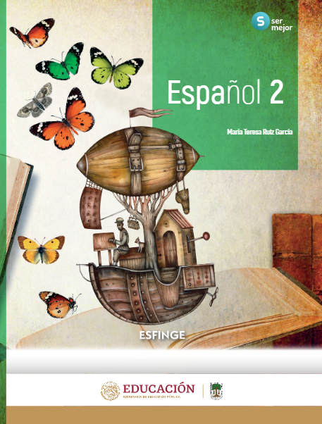
http://conaliteg.esfinge.mx/Espanol_2_Ser_mejor/

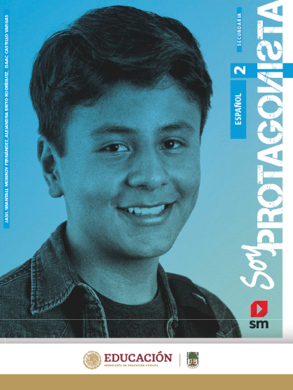
http://guiasdigitales.grupo-sm.com.mx/sites/default/files/guias/170881/index.html

http://guiasdigitales.grupo-sm.com.mx/sites/default/files/guias/184287/index.html

